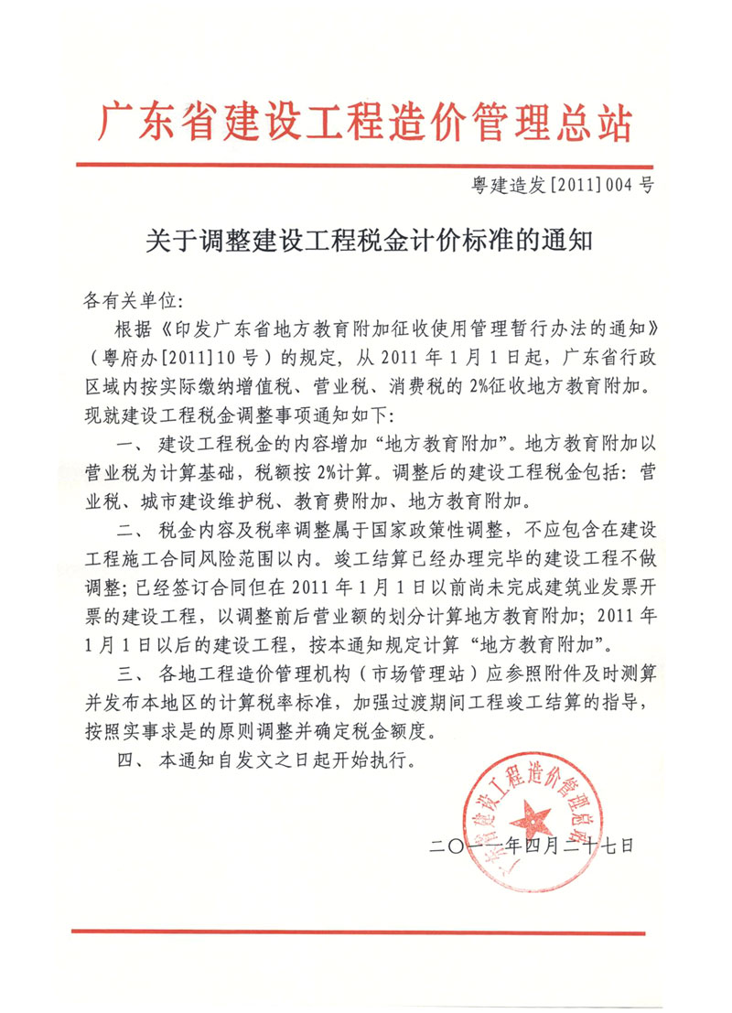

附件：

建设工程工程造价计算税率

一、现行建设工程税金内容及计算标准
营业税：以应税营业额为计税基础，税率3%。
城市建设维护税：以营业税税额为计税基础，税率分别为，市区7%、县镇5%、乡村1%
教育费附加：以营业税税额为计税基础，税率3%
地方教育附加：以营业税税额为计税基础，税率2%
二、建设工程工程造价的计算税率
以税前工程造价为计算基础，市区、县镇、乡村分别为：
市区：3%×（1+7%+3%+2%）/[1-3%×（1+7%+3%+2%）]= 3.477%
县镇：3%×（1+5%+3%+2%）/[1-3%×（1+5%+3%+2%）]= 3.413%
乡村：3%×（1+1%+3%+2%）/[1-3%×（1+1%+3%+2%）]= 3.284%

